Cuando la economía se comienza a desarrollar, se desmoviliza el sector primario y va creciendo el secundario. Por último, con la economía bien consolidada, la importancia la tiene el sector terciario.
Geografía del País Vasco y Navarra
Las zonas donde más población se concentra son las 4 capitales, destacando el Gran Bilbao y el área metropolitana de Donostia. Además, los municipios de la vertiente atlántica tienen una densidad de población importante. Mientras que, en Álava la densidad de población es muy baja, excepto en Vitoria.
Por otro lado, la población está bastante envejecida, habiendo un porcentaje de ancianos mayor que el de niños. Además, la tendencia se dirige hacia un mayor envejecimiento y hacia un crecimiento del porcentaje de población con edades altas (>50).
Respecto a la forma de asentamiento de la población, se distinguen 3 vertientes distintas en Euskal Herria:
- En la vertiente atlántica están las zonas con mayor densidad de población, como el Gran Bilbao y el área metropolitana de Donostia; así como las zonas de población dispersa, con dominio del caserío. En la costa existen municipios de hasta 10000 habitantes, muy cercanos entre sí; y en el interior, ciudades de alrededor de 25000 habitantes entre montañas (Arrasate, Éibar, Durango…)
- En la zona de transición la población es bastante pequeña, exceptuando los pueblos dormitorio de alrededor de Iruña y Gasteiz; así como las propias ciudades. La población no está dispersa, sino concentrada en pueblitos generalmente menores de 1000 habitantes.
- En la zona mediterránea hay pueblos más grandes, sobre todo en la ribera navarra; donde alcanzan hasta 5000 habitantes de media. Destaca la ciudad de Tudela, con 35000 habitantes.
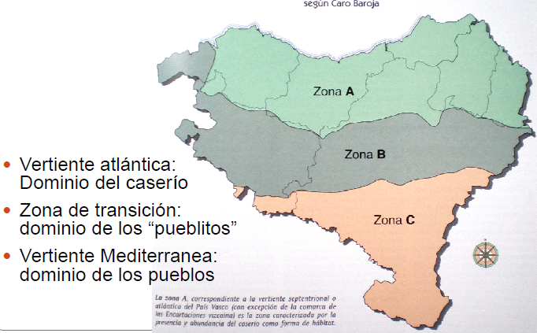
Este es un territorio pequeño y de relieve complejo, por lo que cualquier vía de comunicación necesita de muchos túneles, lo cual encarece mucho más el precio.

Paisajes rurales
Son distintos entre las vertientes anteriores, lo cual se debe a la topografía, al clima y a los suelos. Además, existen factores antrópicos, como la propiedad de la tierra (en la zona mediterránea hay más terrenos comunales), el tamaño de las parcelas, relacionado con la realización o no de la concentración parcelaria (agrupación de terruños). Además, es importante la existencia de un relevo generacional, de infraestructuras (maquinaria, caminos…) y las subvenciones, que muchas veces condicionan el tipo de cultivo
- La zona atlántica tiene explotaciones pequeñas, aún menores en Bizkaia de media; de prados y pastizales generalmente. Existe también un gran desarrollo del sector forestal (pino, eucalipto…). Todo ello se relaciona con la mayoría de los agricultores no se dedican exclusivamente a ello; por lo que carecen de relevo generacional. Por todo lo anterior, sobre todo por las plantaciones forestales y el establecimiento de invernaderos, el paisaje natural ha desaparecido. Son abundantes las casas de agroturismo, donde se muestra el trabajo del campo.
*Los corredores ecológicos, presentes entre las parcelas, son muy importantes para la naturaleza, la fauna…
- En la zona de transición hay explotaciones de gran tamaño, sobre todo en Montaña Alavesa, con grandes parcelas de patata y cereal. Además, es común la concentración parcelaria, por lo que hablamos de un paisaje Openfield. Los agricultores suelen tener una dedicación a tiempo completo.
- En la zona mediterránea hay parcelas pequeñas y muy productivas, debido a la fertilidad que aporta el Ebro. En ellas se cultivan productos muy bien pagados, como la uva o los productos de la huerta. Han surgido muchas bodegas, que también atraen al turismo.
En definitiva, de las funciones tradicionales del espacio agrario (agricultura, silvicultura, ganadería…), se ha pasado al desarrollo de zonas industriales, espacios de servicios, construcción de nuevas zonas de vivienda, nuevas infraestructuras, espacios para el turismo (bodegas, casas de agroturismo…); así como a la creación de espacios naturales protegidos.

Las ciudades
Algo común a cualquier núcleo de población es que cuando aumenta la demanda de vivienda (presión demográfica), el precio del suelo se encarece y las nuevas viviendas crecen en altura. Esto ocurrió en la década de los 50 y 60 en Vitoria-Gasteiz, cuando el éxodo rural obligó a la construcción de barrios para los obreros que venían a trabajar en la nueva industria. Esto permitió que la ciudad llegara hasta los 250.000 habitantes de la actualidad.
En esta ciudad son también representativas las zonas industriales intercaladas entre los barrios obreros (Adurza, Judimendi, Betoño…); todas ellas rodeando el centro.
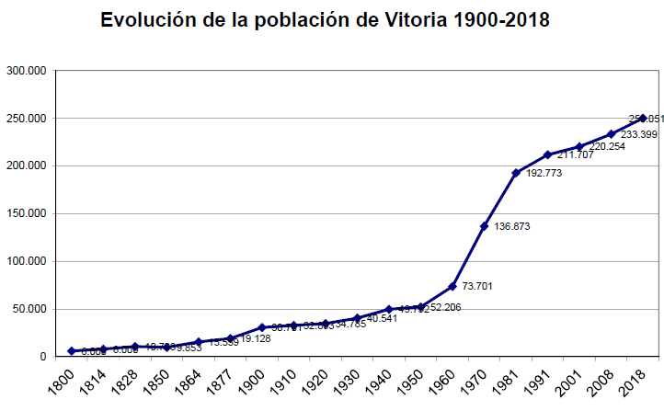
Durante el éxodo rural se fueron construyendo grandes edificios junto a casas antiguas y era común aprovechar el interior de las nuevas manzanas con fábricas o talleres.
Hacia los años 90 se volvieron a construir nuevos barrios, como Lakua, donde hay muchas VPO con zonas verdes interiores, lo cual es contradictorio. Sin embargo, esto ha cambiado en los últimos barrios, construidos a principios de este siglo, como Zabalgana o Salburua. Además, en estos últimos es común la recuperación de los espacios naturales, como los pequeños arroyos que fueron desecados o el propio humedal de Salburua.
En Bilbao no hay espacio para la construcción de nuevas viviendas, debido al complejo relieve. Por el contrario, Vitoria no tiene ese problema, por lo que hay mucha VPO. Es por ello que el límite entre la zona agraria y la ciudad está pegado. Además, se espera un próximo gran cambio en Gasteiz con el soterramiento del ferrocarril y el cambio de la estación.
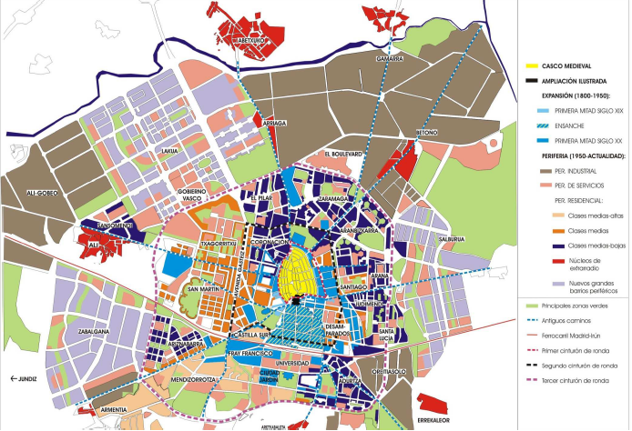
Es importante enmarcar cada crecimiento del espacio urbano dentro de su época, lo que incluye factores sociales, económicos, políticos y la tecnología de la época; entre otras cosas.
Es cierto que la construcción de los últimos barrios (Zabalgana y Salburua) no se ha hecho de forma desordenada; sino que ha seguido un Plan Urbanístico preconcebido. Este debe contar con una serie de normas respecto a la morfología de las viviendas, espacios verdes, equipamientos necesarios…; al tiempo que establece unos plazos para la construcción.
En definitiva, en Vitoria- Gasteiz se pueden distinguir 2 tipos de poblamiento muy claros:
- Casco Viejo y ensanches de los 50-60: Zonas con gran densidad de población, sin grandes espacios verdes, con mucho tráfico y un gran aprovechamiento de los bajos para el comercio, restauración… Son las calles más vivas de la ciudad.
- Barrios de los últimos 20-30 años: Zonas con poca densidad de población, grandes espacios verdes, poco tráfico y falta de comercio Zonas en peligro de ser barrios-dormitorio.
La creación de nuevos barrios alejados del centro y el hecho de que las zonas industriales y de servicio estén en la periferia, ha conducido a un mayor uso del coche. Sin embargo, actualmente se apuesta por una movilidad urbana sostenible, basada en el uso del transporte público (tranvía, bus eléctrico…) y de la bicicleta (establecimiento de nuevos carriles bici).

Ordenación del territorio
Debe ser una disciplina científica y, a la vez, una técnica. Además, su carácter es general y multidisciplinar. Por otro lado, su objetivo es el de garantizar un desarrollo equilibrado del territorio.
Es algo complejo, pues necesita de la coordinación de distintas instituciones. Por ejemplo, las carreteras pertenecen a la Diputación, pero el Gobierno Vasco coordina su continuidad interprovincial.
Es necesaria la división del territorio en áreas funcionales, con características físicas similares. Por ejemplo, casi toda Álava forma una sola zona. Además, los municipios principales deben tener su propio plan municipal.
Una de las funciones es la de corregir los desequilibrios. Por ejemplo, Álava no cumple con una buena ordenación del territorio, pues Vitoria aglutina la mayoría de la población y el resto de núcleos son demasiado pequeños para tener servicios. Lo ideal sería que otros núcleos fuesen mayores y pudiesen tener hospitales, institutos…
También permite desarrollar figuras para proteger el territorio (zonas protegidas): parque natural, reserva de la biosfera, CEPA… El paisaje también se ve ordenado, teniendo en cuenta los impactos visuales, entre otras cosas. Además, cada municipio orienta su plan hacia potenciar la zona de mayor interés visual/cultural.

